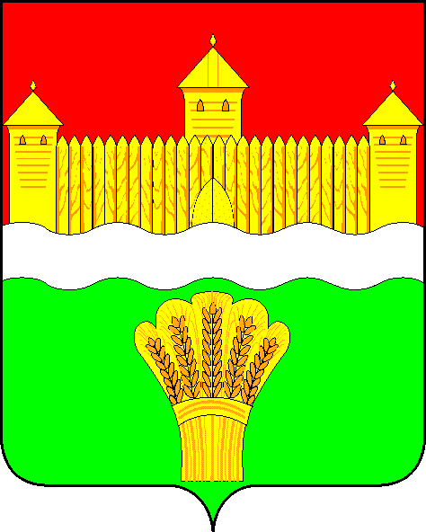
КЕМЕРОВСКАЯ ОБЛАСТЬ - КУЗБАСС
СОВЕТ НАРОДНЫХ ДЕПУТАТОВ
КЕМЕРОВСКОГО МУНИЦИПАЛЬНОГО ОКРУГА
ПЕРВОГО СОЗЫВА

СЕССИЯ № 11

Решение

от «30» июля 2020 г. № 214
г. Кемерово

О задолженности населения Кемеровского муниципального округа за жилищно-коммунальные услуги и мерах по ее сокращению в 2020 году

Заслушав информацию начальника управления жилищно-коммунального хозяйства администрации Кемеровского муниципального округа о задолженности населения Кемеровского муниципального округа за жилищно-коммунальные услуги и мерах по ее прекращению в 2020 году, руководствуясь ст. 27 Устава Кемеровского муниципального округа, Совет народных депутатов Кемеровского муниципального округа

РЕШИЛ:

1. Информацию начальника управления жилищно-коммунального хозяйства администрации Кемеровского муниципального округа о задолженности населения Кемеровского муниципального округа за жилищно-коммунальные услуги и мерах по ее прекращению в 2020 году принять к сведению.
2. Направить информацию начальника управления жилищно-коммунального хозяйства администрации Кемеровского муниципального округа о задолженности населения Кемеровского муниципального округа за жилищно-коммунальные услуги и мерах по ее прекращению в 2020 году М.В. Коляденко, главе Кемеровского муниципального округа.
3. Опубликовать настоящее решение в газете «Заря» и разместить решение на официальном сайте Совета народных депутатов Кемеровского муниципального округа в сети «Интернет».
4. Настоящее решение вступает в силу со дня его принятия.
5. Контроль за исполнением решения возложить на Денисова В.В. – председателя комитета по социально-экономическому развитию и жилищно-коммунальному хозяйству.

Заместитель председателя
Совета народных депутатов
Кемеровского муниципального округа Д.Г. Левин

